7. Преобразование сетевых адресов в физические
Протокол ARP ( Address Resolution Protocol ) — это протокол разрешения адресов. Он описан в документе RFC 826. Необходимость в протоколе ARP продиктована тем обстоятельством, что IP -адреса устройств в сети назначаются независимо от их физических адресов. Однако для доставки пакетов по сети необходимо знать именно физические адреса устройств. Поэтому для доставки сообщений по сети требуется установить соответствие между физическим адресом устройства и его IP -адресом. Эта процедура называется разрешением адресов ( address resolution ). В большинстве случаев прикладные программы работают именно с IP -адресами. А так как схемы физической адресации устройств весьма разнообразны, то необходим специальный, универсальный протокол.
Для того чтобы получить адрес протокола IP , зная физический адрес устройства, предусмотрена процедура, называемая обратным разрешением адресов ( reverse address resolution ). Наиболее распространены следующие протоколы, связанные с процедурами разрешения адресов: протокол ARP , proxy ARP , reverse ARP , — которые описаны в документах RFC 826, 1027 и 903. Кроме того, иногда используется протокол Probe , разработанный компанией Hewlett - Packard для использования в сетях IEEE -802.3.
7.1 ARP
Для определения локального адреса по IP-адресу используется протокол разрешения адреса Address Resolution Protocol, ARP. Протокол ARP работает различным образом в зависимости от того, какой протокол канального уровня работает в данной сети - протокол локальной сети (Ethernet, Token Ring, FDDI) с возможностью широковещательного доступа одновременно ко всем узлам сети, или же протокол глобальной сети (X.25, frame relay), как правило не поддерживающий широковещательный доступ.
Функциональность протокола ARP сводится к решению двух задач. Одна часть протокола определяет физические адреса при посылке дейтаграммы, другая отвечает на запросы устройств в сети. Протокол ARP предполагает, что каждое устройство «знает» как свой IP -адрес, так и свой физический адрес.
Для того чтобы уменьшить количество посылаемых запросов ARP , каждое устройство в сети, использующее протокол ARP , должно иметь специальную буферную память. В ней хранятся пары адресов ( IP -адрес, физический адрес) устройств в сети. Всякий раз, когда устройство получает ARP -ответ, оно сохраняет в буферной памяти соответствующую пару. Если адрес есть в списке пар, то нет необходимости посылать ARP -запрос. Эта буферная память называется ARP -таблицей.
В ARP -таблице могут содержаться как статические, так и динамические записи. Динамические записи добавляются и удаляются автоматически, статические заносятся вручную.
Так как большинство устройств в сети поддерживает динамическое разрешение адресов, то администратору, как правило, нет необходимости собственноручно указывать записи протокола ARP в таблице адресов.
Кроме того, ARP -таблица всегда содержит запись с физическим широковещательным адресом ( OxFFFFFFFFFFFF ) для локальной сети. Эта запись позволяет устройству принимать широковещательные ARP -запросы. Каждая запись в ARP -таблице имеет свое время жизни, например для операционной системы Microsoft Windows 2000 оно составляет 10 минут. При добавлении записи для нее активируется таймер. Если запись не востребована в первые две минуты, она удаляется. Если используется — будет существовать на протяжении 10 минут. В некоторых реализациях протокола ARP новый таймер устанавливается после каждого обращения к записи в ARP -таблице.
Сообщения протокола ARP при передаче по сети инкапсулируются в поле данных кадра. Они не содержат IP -заголовка. В отличие от сообщений большинства протоколов, сообщения ARP не имеют фиксированного формата заголовка. Это объясняется тем, что протокол был разработан таким образом, чтобы он был применим для разрешения адресов в различных сетях. Фактически протокол способен работать с произвольными физическими адресами и сетевыми протоколами.
Узел, которому нужно выполнить отображение IP-адреса на локальный адрес, формирует ARP запрос, вкладывает его в кадр протокола канального уровня, указывая в нем известный IP-адрес, и рассылает запрос широковещательно. Все узлы локальной сети получают ARP запрос и сравнивают указанный там IP-адрес с собственным. В случае их совпадения узел формирует ARP-ответ, в котором указывает свой IP-адрес и свой локальный адрес и отправляет его уже направленно, так как в ARP запросе отправитель указывает свой локальный адрес. ARP-запросы и ответы используют один и тот же формат пакета. Так как локальные адреса могут в различных типах сетей иметь различную длину, то формат пакета протокола ARP зависит от типа сети. На рисунке 7.1 показана структура запросов и ответов ARP и RARP.
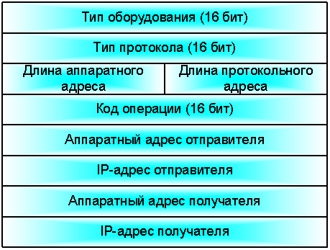
Рис. 3.1. Структура запросов и ответов ARP и RARP
В поле типа оборудования для сетей Ethernet указывается значение 1. Поле типа протокола позволяет использовать пакеты ARP не только для протокола IP, но и для других сетевых протоколов. Для IP значение этого поля равно 0800 16.
Длина локального адреса для протокола Ethernet равна 6 байтам, а длина IP-адреса - 4 байтам. В поле операции для ARP запросов указывается значение 1 для протокола ARP и 2 для протокола RARP.
Узел, отправляющий ARP-запрос, заполняет в пакете все поля, кроме поля искомого локального адреса (для RARP-запроса не указывается искомый IP-адрес). Значение этого поля заполняется узлом, опознавшим свой IP-адрес.
Рисунки 7.2 и 7.3 наглядно показывают принцип работы протокола ARP . Анализируя структуру запроса, можно увидеть, что компьютер с адресом 192.168.3.2 делает попытку узнать МАС-адрес компьютера с IP -адресом 192.168.3.12. Для этого он посылает широковещательный запрос, содержащий IP -адрес, с МАС-адресом, установленным в FF : FF : FF : FF : FF : FF .
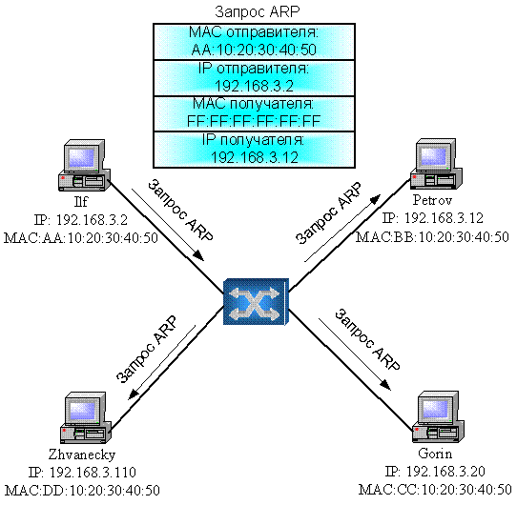
Рис . 7.2 Запрос протокола ARP
Когда компьютер с адресом 192.168.3.12 получает этот широковещательный запрос, он анализирует IP -адрес, для которого выполняется разрешение. Определив, что его адрес совпадает с искомым, он формирует ответ протокола ARP , где указывает свой МАС-адрес (рис. 7.3).
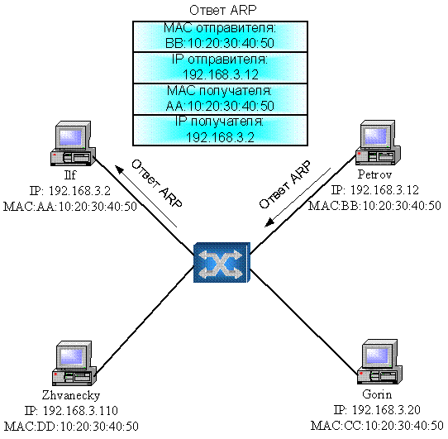

Рис . 7.3 Ответ протокола ARP
Ответ посылается уже не широковещательно — отправитель знает МАС-адрес инициатора запроса и поэтому передает пакет целенаправленно.
В глобальных сетях администратору сети чаще всего приходится вручную формировать ARP-таблицы, в которых он задает, например, соответствие IP-адреса адресу узла сети X.25, который имеет смысл локального адреса. В последнее время наметилась тенденция автоматизации работы протокола ARP и в глобальных сетях. Для этой цели среди всех маршрутизаторов, подключенных к какой-либо глобальной сети, выделяется специальный маршрутизатор, который ведет ARP-таблицу для всех остальных узлов и маршрутизаторов этой сети. При таком централизованном подходе для всех узлов и маршрутизаторов вручную нужно задать только IP-адрес и локальный адрес выделенного маршрутизатора. Затем каждый узел и маршрутизатор регистрирует свои адреса в выделенном маршрутизаторе, а при необходимости установления соответствия между IP-адресом и локальным адресом узел обращается к выделенному маршрутизатору с запросом и автоматически получает ответ без участия администратора.

